磁介质随堂小议

第一次课 磁介质磁化 磁化强度

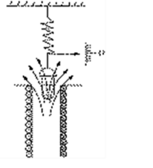
1，将磁介质样品装入试管中，用弹簧吊起来挂到一竖直螺线管的上端开口处（如图所示）. 当螺线管通电流后，则可发现随样品的不同，它可能受到该处不均匀磁场的向上或向下的磁力. 这是一种区分样品是顺磁质还是抗磁质的精细的实验. 如何根据样品受到磁力的方向判断是顺磁质还是抗磁质？
答：如果受到向上的力，抗磁质。假设是顺磁，分析产生顺磁的圆电流在磁场中的安培力方向。
2，分析顺磁质，抗磁质磁性与温度和外力振动的关系。
答：外力或者温度的升高，会改变介质内部分子运动的剧烈程度，从而破会原有磁化分子排列的有序性。
3，比较磁介质的磁化机制和电介质的极化机制。
答：利用教材资料，列表比较。
4，设计简单实验检测通过磁棒两个磁极的表现来判断顺磁还是抗磁？任取常见生活材料（比如胡萝卜），你能判断其磁性吗？
答：参考题1
*5，进阶讨论： “歌神”铁氧体
将铁氧体棒插入信号发生器供电的线圈中。在某些频率下，铁氧体棒开始发出声音。查阅相关资料研究这一现象；
前沿发展：高温超导研究进展。

第二次课 有介质时的安培环路定理 铁磁质

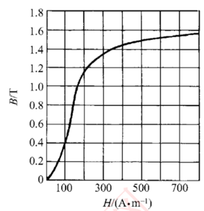
1，图示，是退火纯铁的起始磁化曲线。用这种铁做芯的长直螺线管中通入6.0A 的电流时，管内产生1.2T 的磁场。如果抽出铁芯，要使管内产生同样的磁场，需要在导线中通入多大的电流？
答：2.6*10⁴A

2，永磁体撞击后会发生部分退磁吗？为什么？南北放置的磁条被敲击后会退磁吗？
答：南北放置时，轻轻敲几下铁条，就可以使磁条中的磁矩方向按地磁方向排列，可以使铁条磁化。
*3，进阶讨论：居里点发动机
制作一个可以绕轴自由旋转的镍盘。在圆盘边缘放一块磁铁并加热它的这一面。圆盘开始旋转。研究影响旋转的参数，并对圆盘的稳定运动进行优化设计
*4，进阶讨论查资料，了解永磁高铁电机的基本原理，以及主要应用了永磁体的哪些特征？

5，在实际问题中用安培环路定理， 计算由铁磁质组成的闭合环路，在得出H 后，如何进一步求出对应的B 值呢？

参考解答: 由于铁磁质的μ_{r}不是一个常数，因此不能用B =μ_{r} μ₀ H来进行计算，而是应当查阅手册中该铁磁材料的B－H曲线图，找出对应于计算值H的磁感强度B值．

6，顺磁质和铁磁质的磁导率明显地依赖于温度，而抗磁质的磁导率则几乎与温度无关，为什么？

参考解答:
顺磁质的磁性主要来源于分子的固有磁矩沿外磁场方向的取向排列。当温度升高时，由于热运动的缘故，这些固有磁矩更易趋向混乱，而不易沿外磁场方向排列，使得顺磁质的磁性因磁导率明显地依赖于温度。

铁磁质的磁性主要来源于磁畴的磁矩方向沿外磁场方向的取向排列。当温度升高时，各磁畴的磁矩方向易趋向混乱而使铁磁质的磁性减小，因而铁磁质的磁导率会明显地依赖于温度。当铁磁质的温度超过居里点时，其磁性还会完全消失。

至于抗磁质，它的磁性来源于抗磁质分子在外磁场中所产生的与外磁场方向相反的感生磁矩，不存在磁矩的方向排列问题，因而抗磁质的磁性和分子的热运动情况无关，这就是抗磁质的磁导率几乎与温度无关的原因。

